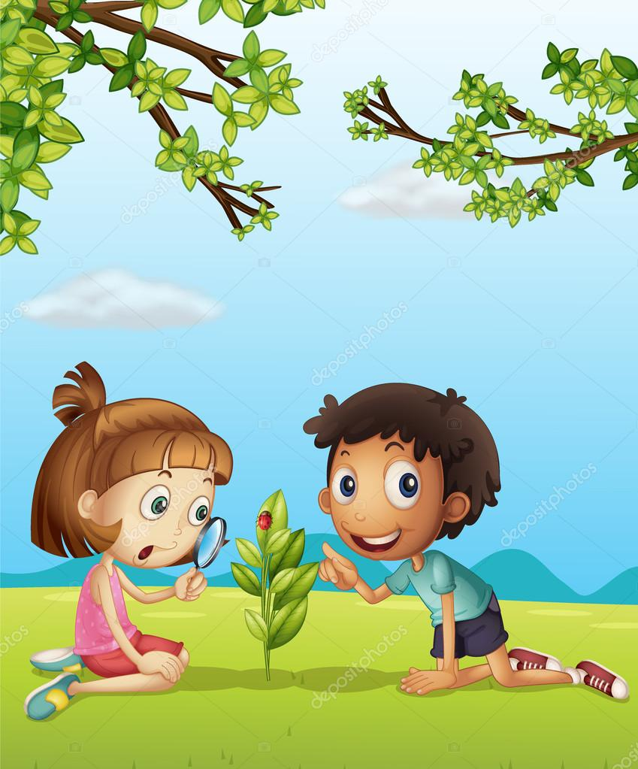
Автор программы: Путырская Надежда Анатольевна
Пояснительная записка.
Богат и многообразен мир природы. Но интенсивная хозяйственная деятельность человека непрестанно вносит в него изменение, нарушение, экологическое равновесие окружающей среды. Поэтому так важно постоянно заботиться об её охране. В нашей стране охрана природы – дело государственной важности. В Конституции России записано: «Граждане России обязаны беречь природу, охранять её богатства. Но чтобы каждый осознал значимость этого всенародного дела, необходимо уже с детства прививать человеку любовь к природе родного края. Из всего многообразия мира природы наиболее доступны детям для непосредственного наблюдения растения и домашние животные. В процессе ознакомления с ними у дошкольников воспитывают любовь к природе, желание ухаживать за животными, выращивать растения. Экологическое воспитание дошкольников основывается на систематических наблюдениях за объектами и явлениями природы и их фиксации. Оно включает игровую изобразительную деятельность, моделирование и другое. Программа «Воспитание экологической культуры по средствам общения с природой» предлагает, во-первых, формирование осознанно-правильного отношения к природным явлениям и объектам , во-вторых, ознакомление детей с природой , в основе которого должен лежать экологический подход. Экологическое воспитание дошкольников необходимо проводить с учётом их возрастных особенностей по двум направлениям: формирование экологических знаний и экологически правильного отношения к природным объектам. Эти два направления неразрывны, чтобы научить детей правильно относиться к миру природы, необходимо дать им определённые знания о живой и неживой природе. Экологическое воспитание должен осуществлять педагог, который сам владеет знаниями в области экологии. Эти знания необходимо использовать в процессе интеграции организованной образовательной деятельности, наблюдений, экскурсий, опытнической и трудовой деятельности, дидактических и сюжетно-ролевых игр, чтения литературы, просмотра видеофильмов, презентаций, а так же в самостоятельной деятельности. Большое значение отводиться работе с родителями.
Данная программа может быть использована воспитателем детского сада в работе с детьми со второй младшей группы до подготовительной группы и направлена на закладывание основы интеграции целостной личности. А приобретённые знания в дальнейшем могут преобразовываться в прочные убеждения. Дошкольный возраст – период наиболее интенсивного становления моральных установок и нравственных чувств. Поэтому педагогическая стратегия этой программы направлена на развитие чувства сопричастности, чувства общности с природой.
Защита окружающей среды могут оказаться лишь абстрактными понятиями, если мы не внушим каждому ребёнку простую и убедительную мысль: «Люди – это часть природы, мы должны любить наши деревья и реки, пашни и леса, как мы любим саму жизнь»
Рекомендуемые методы и приёмы применялись у нас в детском саду. Результаты показали, что предложенная программа способствует усвоению детьми конкретных сведений о растениях, животных, явлениях природы, позволяет привить им экологические навыки и уважительное отношение к окружающей среде, миру природы.

Цель программы:
Основной целью программы является:
Формирование элементарных экологических знаний, здорового образа жизни, мышления и поведения.
Программа включает в себя задачи:
Задачи образовательной направленности:
- Формировать элементарные экологические знания и представления, а так же азы экологического мировоззрения;
- Уточнять, усугублять и систематически укреплять знания о живой и неживой природе;
- Развивать воображение, фантазию и логическое мышление;
- Познакомить с Красной книгой.
Задачи воспитательной направленности:
- Формировать бережное и ответственное отношение к природе;
- Формировать эмоционально-доброжелательное отношение миру природы, живым существам в процессе общения с ними;
- Воспитывать отзывчивость и коммуникабельность, стремление сочувствовать в трудную минуту, уважительное отношение к традициям своего народа;
- Развивать интерес и любовь к родному краю, формировать представления об экологических проблемах посёлка;
- Формировать умение создавать и поддерживать необходимые условия для роста растений и жизни животных в неволе;
- Развивать ответственное, бережное отношение к домашним животным, животным живого уголка в детском саду, к местным богатствам;
- Воспитывать уважительное отношение к труду сельских жителей (земледельцы, животноводы, трактористы, фермеры);
- Формировать понятие о себе, как о жителе планеты Земля, от которого зависит жизнь всего живого.
Задачи оздоровительной направленности:
- Охранять и укреплять здоровье детей;
- Учить правильно взаимодействовать с природой;
- Учить рационально использовать природные ресурсы для гармоничного развития личности;
- Учить согласовывать своё поведение с факторами природной среды.
Задачи по развитию трудовых умений и навыков:
- Формировать трудовые навыки и умения по уходу за комнатными растениями, за объектами уголка природы;
- Учить ухаживать за домашними животными;
- Учить заботиться о чистоте двора, участка детского сада, группы, посёлка;
- Формировать представление об экологических проблемах родного посёлка.
Задачи по формированию эстетических суждений о природе в процессе участия в продуктивных видах деятельности:
- Развивать интерес и любовь к родному краю, умение отражать это в рисунке, лепке, аппликации;
- Формировать эстетическое отношение к окружающей действительности;
- Учить отражать в продуктивных видах деятельности своё отношение к миру природы;
- Показать, как мастера народно-декоративного прикладного искусства используют природные ресурсы (дерево, глина, камни и т.д.) и отражают красоту окружающей природы в своих изделиях.

Развивающая предметная среда.
Чтобы достичь начальных путей экологического воспитания, необходимо просветить ребёнка, дать ему минимум знаний о среде, сформировать начальные нравственные понятия и экологически грамотное поведение. Для этого мы имеем:
- Живой уголок. (Здесь находится из растений: амаралис, плющ вьющийся трёх видов, комнатный виноград, пальма и т.д) Из рыб: гуппи, меченосцы. Из пресмыкающих: две лягушки.
- Лаборатория для проведения опытов
- Зимний сад, где подбор комнатных растений представлен шире, чем в живом уголке.
- Кинозал для просмотра презентаций и видеофильмов о природе.
- Музыкальный зал.
- Физкультурный зал.
- Ландшафты в коридорах и холлах.
- Огород, сад, цветник, ягодник для наблюдений и ухода за растениями
- Уголок нетронутой природы.
- Экологический класс. (В нём мы имеем: географическую карту, глобус, календари наблюдений, гербарии растений, образцы почвы, коллекцию камней, модели, иллюстрации и репродукции о природе, пейзажи и картины художников.
- Библиотека (в неё входит художественная детская литература о природе А.С.Пушкина, В.Бианки, М.Пришвина, А.Майкова, К.Паустовского, К. Ушинского, И.Сладкова и т.д., энциклопедии для детей, для окружающего мира, альбомы «Экология», атласы «Мир и человек», «Погода и климат», «Окно в мир», детский экологический журнал «Свирель»).

Тематический план по экологическому
воспитанию в старшей группе.

Сентябрь:
1 неделя
- Экскурсия в парк
- Работа с журналом «Эколог»
- Прослушивание музыки П.Чайковского «Времена года».
2 неделя
- ООД «Планета Земля»
- Изготовление из природного материала поделок
- Игра «Найди ошибку»
- Чтение стихотворения «Не рвите цветы!»
3 неделя
- Работа в уголке природы
- Игра «Магазин цветов»
- Рассматривание иллюстраций «Осень на Кубани»
4 неделя
- Игра –хоровод «Здравствуй, осень!»
- Игра «Живое-неживое»
- Беседа «Так нельзя, а так можно и нужно!»
Октябрь
1 неделя
- Наблюдение за почвой.
- Выкладывание узоров из осенних листьев на бумаге чёрного цвета
- Игра «С какой ветки детки?»
2 неделя
- Чтение «Как люди реку обидели»
- Загадки о воде.
- Игра «Отдых на реке».
- Беседа «Для чего нужна вода?»
3 неделя
- ООД «Дары кубанской осени»
- Игра «Приготовим овощной суп»
- Рассказ о подготовке животных к зиме.
4 неделя
- ООД «Свет, тепло, воздух»
- Опыты с воздухом.
- Чтение рассказа «О чём рассказывал ветер»
Ноябрь
1 неделя
- ООД «Зарождение земледелия»
- Игра «Помогите белке»
- Слушание П.Чайковский «Вальс цветов»
2 неделя
- ООД «Подготовка животных к зиме».
- Чтение рассказа «Снежинка»
- Игра «Посади дерево», «Кто где живёт?»
3 неделя
- Беседа о природе Кубани
- Игра «Узнай перелётных птиц»
- Рассказ о поведении птиц осенью
4 неделя
- Итоговая беседа об осени
- Загадки о временах года
- Игра-путешествие на воображение «Путешествие в осенний лес»
Декабрь
1 неделя
- Экскурсия в зимний парк
- Развешивание кормушек для птиц
- Игра «Назови части растений»
- Разучивание стихотворения «Мороз»
2 неделя
- ООД «Условия роста растений»
- Рассматривание картин о природе
- Рассказ о значении растений в жизни человека
3 неделя
- ООД «Какие звери живут на Кубани?»
- Посадка луковиц с ведением календаря наблюдений
- Игра «Времена года»
4 неделя
- ООД «Через добрые дела можно стать настоящим экологом»
- Опыты со снегом
- Игра «Посади дерево»
- Чтение и пересказ сказки «Морозко»
Январь
1 неделя
- ООД «Мы – ветры»
- Игра «Пришла зима – отворяй ворота!»
- Чтение рассказа «Зимующие птицы»
2 неделя
- ООД «Растения – живые существа»
- Просмотр презентации «Зима в лесу»
- Беседа об исчезающих животных.
3 неделя
- Подкормка птиц семенами растений
- Чтение стихов о животных
- Подвижная игра «Снежные круги»
4 неделя
- ООД «Зачем зимой снег?»
- Игра «Узнай по описанию»
- Опыты со снегом и льдом
Февраль
1 неделя
- Чтение рассказов о зиме
- Игра «Зима в природе», «Где чей домик?»
- Рассматривание картины «Зима»
2 неделя
- ООД «Кто такие домашние животные?»
- Игра «Угадай птиц по следам»
- Разгадывание кроссвордов о животных
- Игра-имитация «Изобрази животное»
3 неделя
- ООД «Знакомство с водой и её свойствами»
- Составление коллективного рассказа «Как мы помогали зимовать птицам»
- Чтение рассказа Д.Зуева «Тайны леса»
4 неделя
- Рассматривание плаката «Строение человека»
- Опыт со срезанными веточками сирени
- Рассматривание зимних пейзажев.
Март
1 неделя
- Экскурсия в парк
- Работа с календарём наблюдений за птицами
- Чтение рассказа М.Пришвина «Светлая капель»
2 неделя
- ООД «Беседа о картофеле»
- Наблюдение за срезанными веточками сирени
- Рассматривание иллюстраций «Весна в природе»
3 неделя
- ООД «Поможем природе»
- Игра на закрепление знаний о природных сообществах
- Чтение С.Маршак «Весенние песенки»
4 неделя
- ООД «Берёзы тоже плачут»
- Чтение рассказа «Кучевые облака и первые грозы»
- Игра «Кто где живёт?»
Апрель
1 неделя
- Посадка овса на подоконнике
- Опыт по определению лёгкости птичьего пера
- Чтение рассказа «Воробьи»
2 неделя
- Беседа о перелётных птицах
- Знакомство со знаками о поведении в природе
- Опыт по смачиванию пера в воде «Почему оно не мокнет?»
3 неделя
- ООД «Приключения золотой рыбки»
- Игра «Угадай правило поведения в природе»
- Организация опытно-поисковой деятельности «Когда появились насекомые?»
4 неделя
- ООД «Дед Мазай и зайцы»
- Рассматривание иллюстраций птиц , живущих на Кубани
- Рассматривание детского экологического журнала «Свирель»
Май
1 неделя
- ООД «Наблюдение за кроликом»
- Игра «Назови первоцвет»
- Беседа «Что будет, если исчезнут насекомые?»
2 неделя
- ООД «Человек – часть природы»
- Наблюдение за грозой
- Составление рассказа «Как определить весну?»
3 неделя
- Итоговая беседа о Кубанской весне.
- Игра «Угадай, какое время года?»
- Чтение стихотворения Ф.Тютчева «Весенняя гроза»
4 неделя
- ООД «Засеиваем земельный участок»
- Рассматривание иллюстраций «Насекомые»
- Опыты по выявлению свойства песка
- Игра «Чей это домик?»

